LFB ; doc ; vidéo1 ; vidéo2 ; vidéo3 ;

LE PHÉNOMÈNE MARINE JOHANNÈS
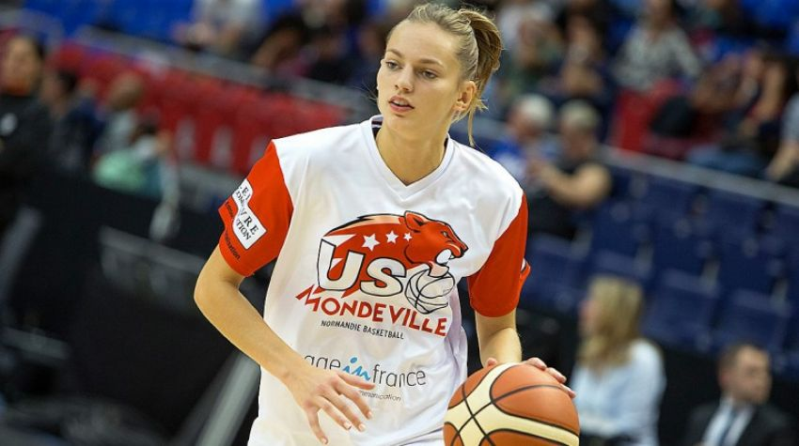Parmi les joueuses qui crèvent l'écran depuis le début de saison LFB, il y en a une dont on n'a pas fini d'entendre parler.
Marine Johannès (1,77 m, 20 ans) est un talent brut comme on en voit peu dans le basketball féminin français. Joueuse d'instinct flamboyante, particulièrement créative ballon en mains, elle vit un début de saison idyllique avec son club de Mondeville.
Très en vue lors de l'Open à Coubertin (11 points, 4 rebonds et 3 passes décisives), elle a livré une prestation époustouflante la semaine dernière face à Charleville-Mézières en compilant 22 points à 8/9 aux tirs (dont 4/4 à 3 points) et 5 passes décisives dans le deuxième victoire de son équipe, en moins de 30 minutes de jeu. Brillante l'été dernier avec l'équipe de France U20 (10,6 points, 4,3 rebonds et 3,1 passes décisives en moyenne par match) médaillée d'argent au championnat d'Europe, elle confirme jour après jour un potentiel jamais démenti et figure déjà dans la préselection de Valérie Garnier en vue des fenêtres de qualifications à l'EuroBasket 2017.
Un premier pas dans la jeune carrière d'une joueuse atypique, présentant un profil d'arrière rare dans notre pays. Elle avait déjà été remarquée les saisons précédentes lors de quelques coups d'éclat, et tente désormais de gagner en régularité pour s'imposer définitivement parmi les joueuses qui comptent dans le championnat. Ce samedi, elle tentera la passe de trois avec Mondeville au Hainaut. Et comme des images valent mieux que des mots, voici une compilation de ses meilleures actions face aux Flammes Carolo la semaine dernière.

Eurobasket féminin : le portrait de Marine Johannès en vidéo
0
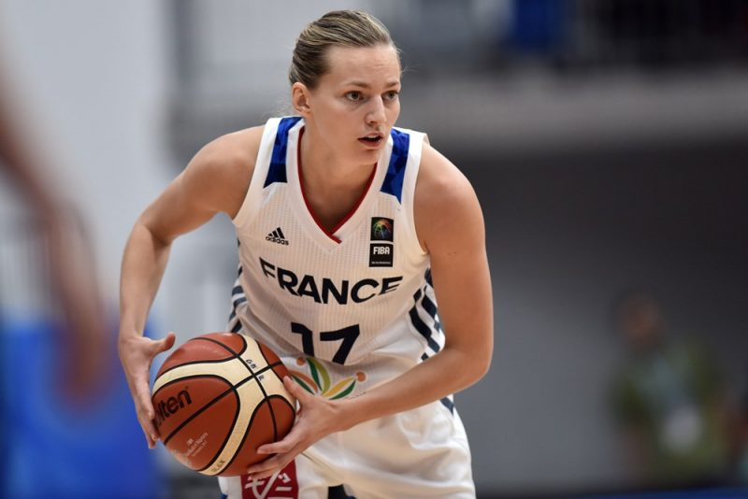Révélation du basket féminin français, Marine Johannès n’a que 22 ans mais compte déjà 34 sélections en Equipe de France à son actif.
Souvent incroyable, la meneuse de jeu de Bourges a une nouvelle fois démontré tout son talent face à la Serbie samedi dernier en inscrivant 13 points décisifs (3/6 à 3 points) et en distribuant 3 passes pour une évaluation de 12, et ainsi participer en grande partie à la victoire finale de l’EDF face aux championnes en titre.
Valérie Garnier, la sélectionneuse tricolore, qui coachait également la native de Lisieux cette saison à Bourges, reconnaît le talent de sa joueuse dans cette vidéo réalisée par la FFBB.
« C’est une joueuse de grand talent qui est capable de faire des choses époustouflantes dans un match et de le faire basculer dans le bon sens. […] Contre la Serbie à un moment donné, il y a deux-trois tirs qui nous font décrocher, avec l’aide de Céline, et qui nous font prendre le dessus sur le match et puis il y a des absences ou des périodes où elle n’ose pas et elle nous manque. »

